# 级联更新和级联删除

## 级联更新

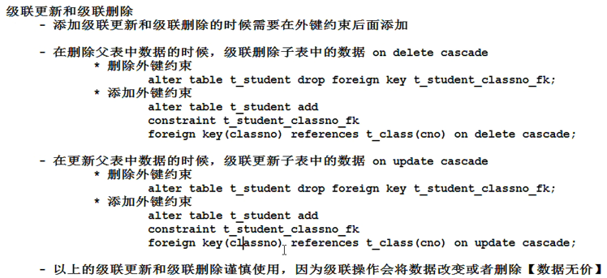

## 级联删除